**MAPAS WEB  
  
EQUIPO 3**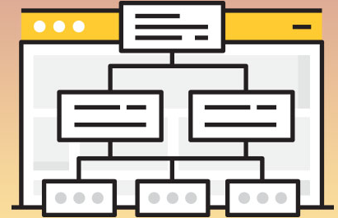

*Manuel Padilla  
Vero Lull   
Adrià Navarro*

*Carles Molina*

**Índice**

**Web app 3**

Objetivos 3

**Web backoffice 4**

Objetivos 4

**Web corporativa 5**

Objetivos 5

# **Web app**

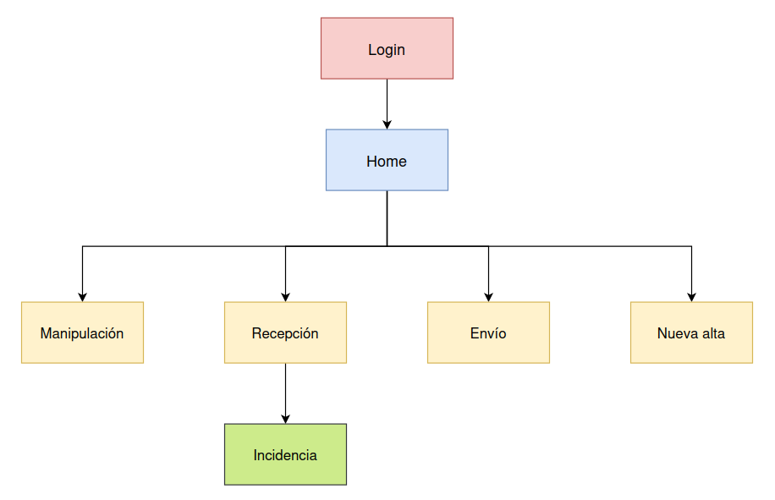

## **Objetivos**

* Login: iniciar sesión dependiendo si eres administrador, encargado u operario.
* Home: mostrar con claridad las distintas páginas.
* Manipulación: manipular todos los productos del almacén.
* Recepción: controlar los productos que llegan al almacén.
* Envío: seleccionar y enviar los productos.
* Nueva alta: dar de alta a nuevos trabajadores.
* Incidencia: abrir incidencias cuando hay problemas con los productos.

# **Web backoffice**

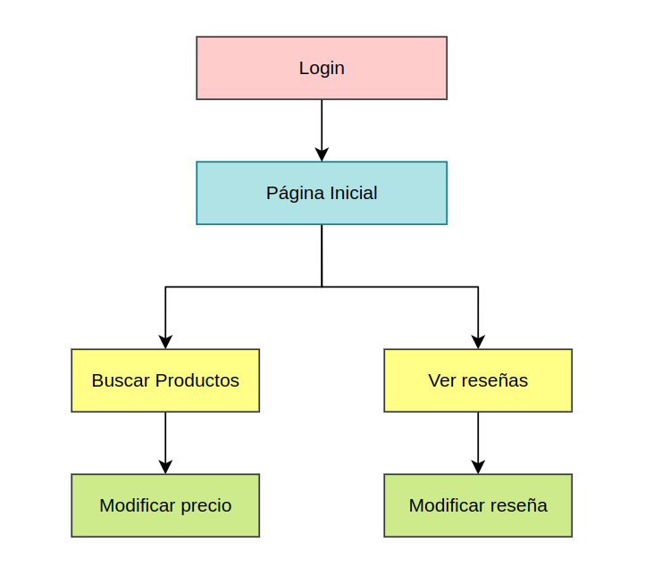

## **Objetivos**

* Login: iniciar sesión para poder entrar.
* Página principal: muestra las opciones de modificar la página.
* Buscar productos: elegir qué producto modificar.
* Ver reseñas: elegir entre las distintas reseñas que hay.
* Modificar precio: modificar los precios de los productos.
* Modificar reseña: aceptar o eliminar las distintas reseñas.

# **Web corporativa**

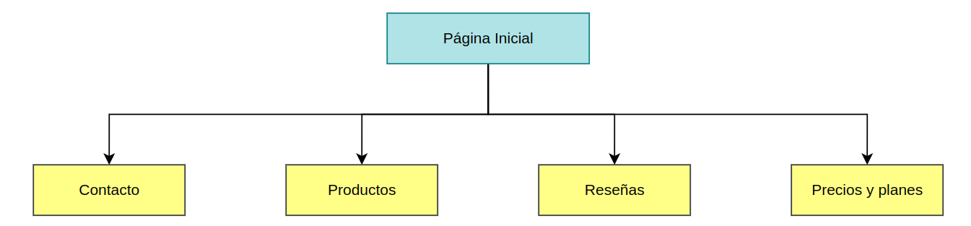

## **Objetivos**

* Página principal: dar buena imagen de nosotros e incitar a entrar a las otras páginas.
* Contacto: darnos a conocer.
* Productos: mostrar nuestros productos en venta.
* Reseñas: que el cliente pueda opinar libremente de nuestro producto.
* Precios y planes: mostrar las distintas opciones que ofrecemos.